МАЙСТЕР – КЛАС «Виготовлення ляльки – мотанки»

ТЕМА: «Лялька-мотанка як оберіг для захисників України»
Мета: навчити дітей виготовляти ляльку мотанку з ниток та фетру; розвивати асоціативно-образне мислення, уяву, фантазію, художній смак, творчі здібності, любов до народних традицій і символіки оберегів як мови наших пращурів; виховувати любов до своєї країни, її історії, культури, звичаїв та традицій; прищеплювати готовність захищати суверенітет і територіальну цілісність України; виховувати шанобливе ставлення до захисників рідної країни; формувати духовно збагачену, творчу особистість.
Обладнання: нитки блакитного та жовтого кольорів, картон, ножиці.
Час, необхідний для виготовлення виробу: приблизно 20-30 хвилин.
ХІД ЗАНЯТТЯ:
І.ВСТУПНА ЧАСТИНА
Організаційний момент: привітання, перевірка готовності до заняття, повторення правил техніки безпеки під час роботи.
- Які вимоги до робочого місця під час виконання роботи? (Підтримання чистоти та охайності)
- На чому базуються правила поведінки під час проведення майстер-класу? (На тому, щоб слухати вчителя, уважно слідкувати за роботою, піднімати руку за наявності питання, допомагати товаришам тощо)
- Які правила необхідно дотримуватися при роботі з гострими предметами? (Обережно працювати з ними, не наставляти на товаришів, брати гострі предмети до рук лише за необхідності, тримати ножиці на столі закритими, а при передаванні товаришеві кільцями від себе)
Демонстрація примірника роботи, оголошення теми і мети заняття.
Тема нашого заняття – виготовлення сувеніру – патріотичної ляльки-мотанки. Тому сьогодні, давайте, для наших воїнів зробимо оберіг в національних кольорах (демонструю зразок виробу). З надією і вірою, що він захистить свого володаря від лиха.

ІІ.ОСНОВНА ЧАСТИНА
1.Теоретична частина
Наша Україна - чудова і багата земля з прекрасною природою, земля, яку населяють волелюбні, толерантні і дуже талановиті люди. Любов до рідної землі починається зі знання рідної мови, багатовікової історії та культури народу. Культура поділяється на матеріальну і духовну. Матеріальна культура проявляється в ремеслах, національних костюмах, кухні, знаряддях праці.
Духовна культура - це коріння нашої нації, народна творчість, мистецтво, звичаї, традиції, свята, обереги. І поки все це існує в пам'яті народу, існує і сам народ. Звідси наші мудрі предки донесли до нас таке поняття, як обереги. Вірили: якщо візьмеш оберіг, сміливо вирушай у далеку дорогу і на полювання. Вірили, що оберіг захищав від хвороб, диких звірів, лісових чудовиськ, блискавки, невдач тощо. Оберіг вселяв у них впевненість у власних силах і заспокоював. Навіть добре озброєні, дуже хоробрі та відчайдушні запорозькі козаки не нехтували оберегами, йдучи проти ворога.
Одним з таких давніх оберегів є лялька-мотанка (або вузликова лялька). Йому понад 5 000 років. Спочатку лялька з'явилася як атрибут обряду, але згодом еволюціонувала в ляльку-оберіг. Лялька-мотанка є нащадком ляльки-божества, яка символізувала Рожаницю, богиню, берегиню жіночої долі.
У виготовленні ляльки-оберега важлива кожна дрібниця. Таким чином, нитки намотувалися по ходу Сонця (зі сходу на захід), по спіралі (що символізує нескінченність духовного життя). При цьому бажали людині, для якої виготовлявся оберіг, удачі, міцного здоров'я та читали молитву. В ляльку слід вкладати позитивні наміри і думки. Тоді вона принесе добро своєму майбутньому власнику.
Ляльки створювалися настільки дбайливо по відношенню до їх майбутнього власника, що при їх виготовленні не використовувалися навіть ножиці та голки, щоб випадково не «порізати» або не «вколоти» долю власника. Також ляльки завжди були «безликими», адже предки вірили, що нечиста сила не може вселитися в бездиханну ляльку.
До речі, виготовляти оберіг потрібно було тільки в «добрий» період (бажано взимку). Свята, вихідні, середа і п'ятниця вважалися поганим часом. Не можна було робити ляльку-оберіг вночі, коли відьми та русалки виходять на прогулянку.
Існувало ще одне правило, якого суворо дотримувалися при виготовленні ляльки-мотанки: щоб вона стала оберегом, її потрібно було робити за один раз, не відкладаючи роботу на потім.
Діти, як ви думаєте, кому зараз найбільше потрібні обереги? (відповіді дітей).
Я вірю тим мужнім воїнам, які захищають рідну країну.

ІІІ. АЛГОРИТМ виготовлення патріотичного сувеніру.
1. Підготувати всі необхідні для виготовлення сувеніру матеріали.

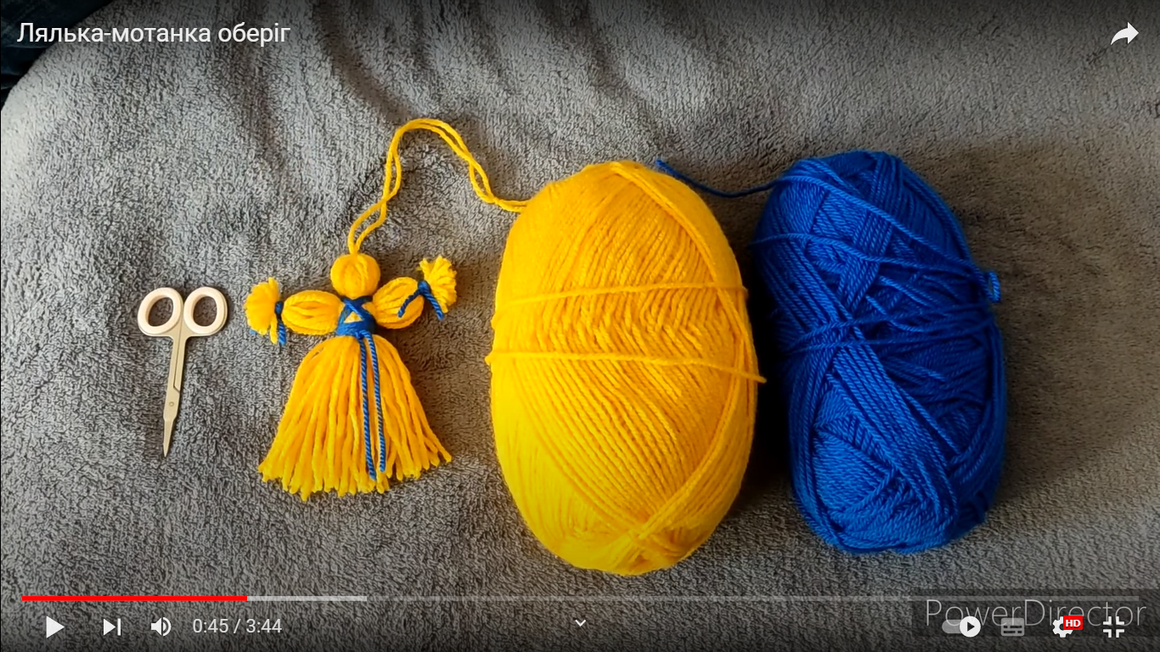

2. Починаємо роботу з того, що намотуємо на картон 30-35 обертів нитки синього кольору, а з короткої окремої нитки робимо петельку та формуємо маківку нашої ляльки-мотанки. Обережно знімаємо нитки з картонної основи.

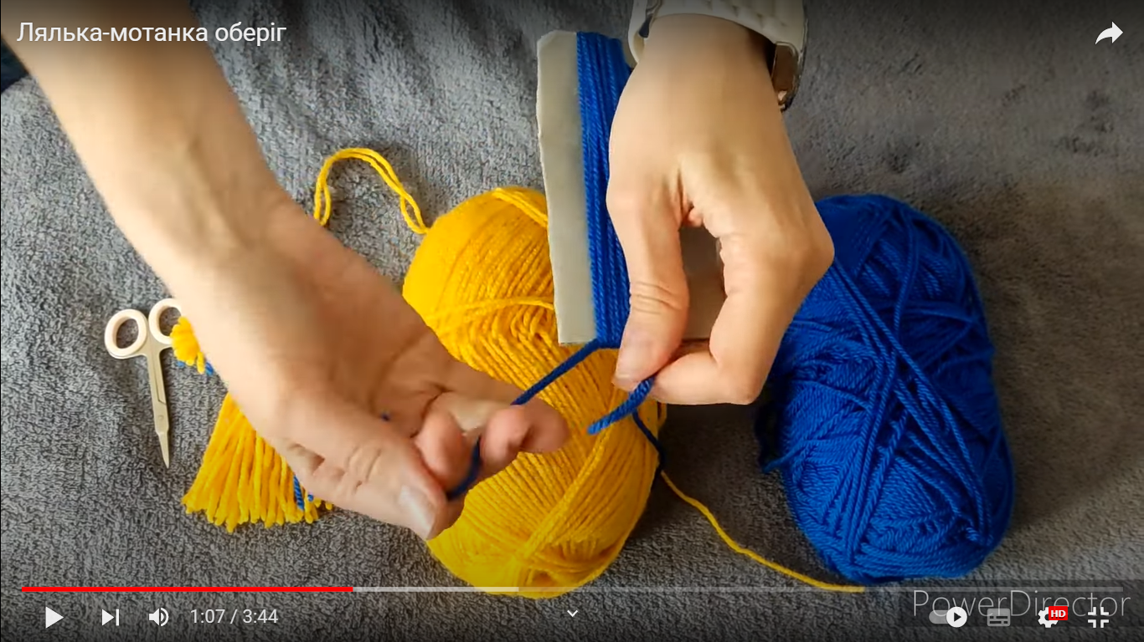

3. Щоб сформувати голову ляльки, необхідно окремою короткою ниткою зробити декілька обертів та зав’язати на вузол шию ляльки.

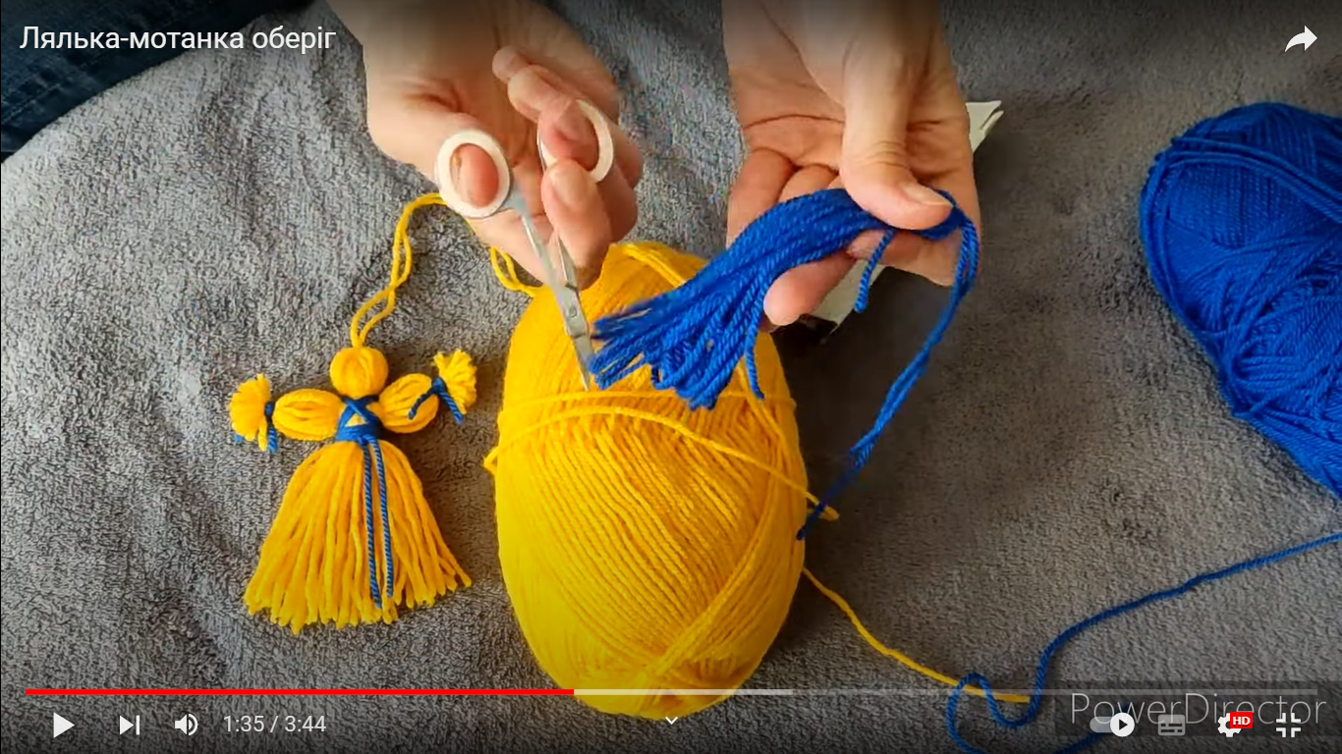

4. Для того, щоб зробити руки, варто намотати 10-12 обертів нитками на той самий шматок картону, який використовувався для основи ляльки. Потім обережно розрізаємо нитки з обох боків.

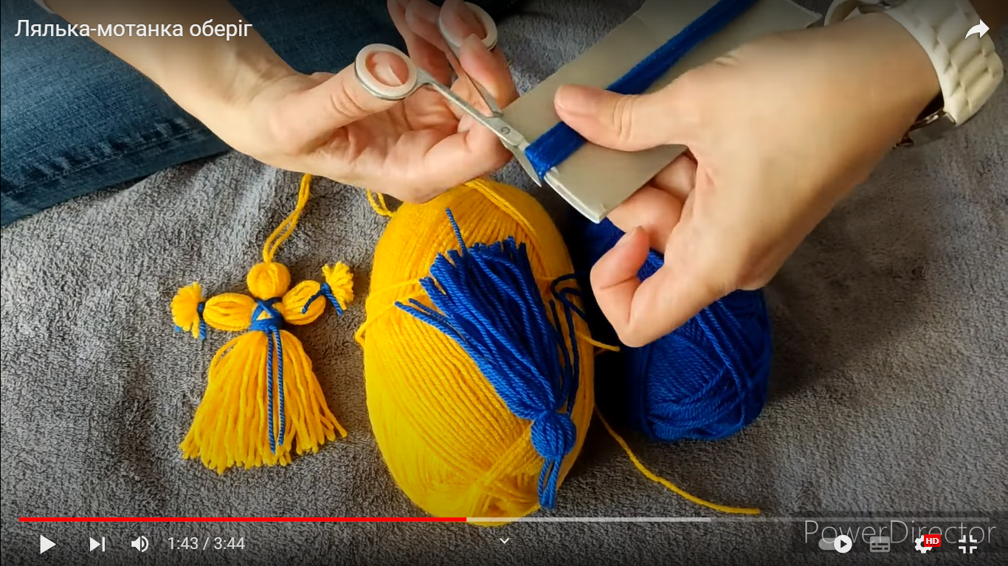

5. Щоб сформувати долоні ляльки, необхідно обернути з обох кінців рук ляльки маленькі шматочки ниток іншого кольору (в нашому випадку жовтого) та зав’язати їх на вузол. Зайві нитки обережно підрізаються за допомогою ножиць.

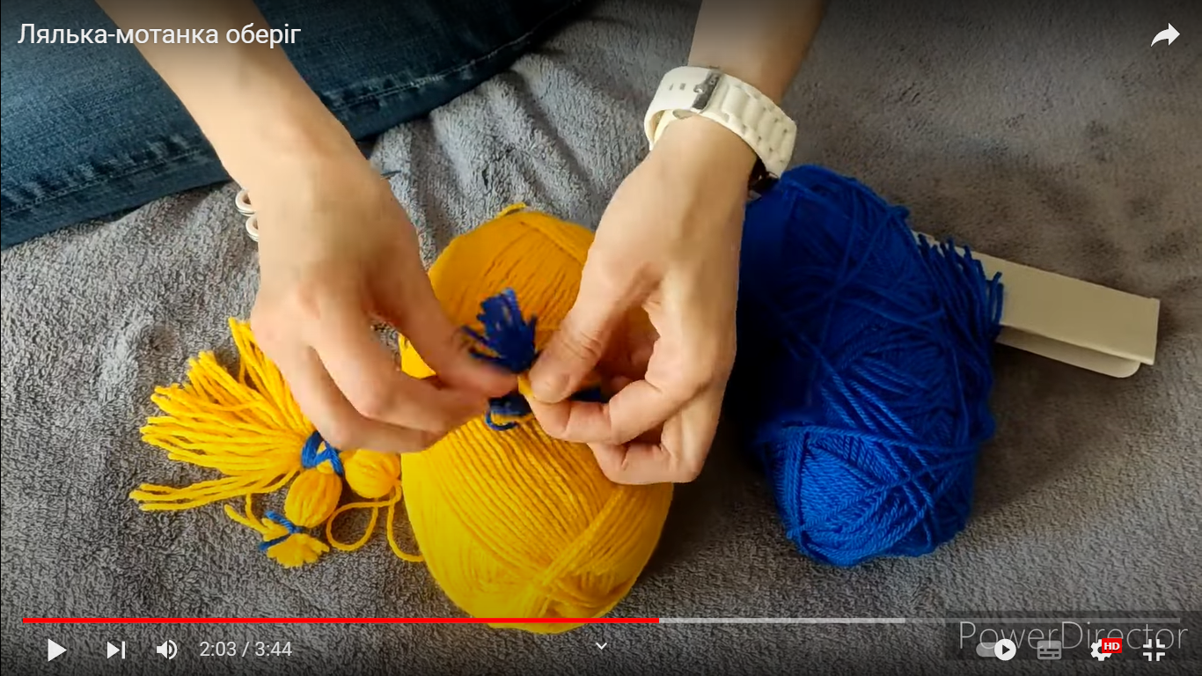

6. Готові руки ляльки розміщуються під шиєю, розділяючи нитки навпіл, посередині тулуба.

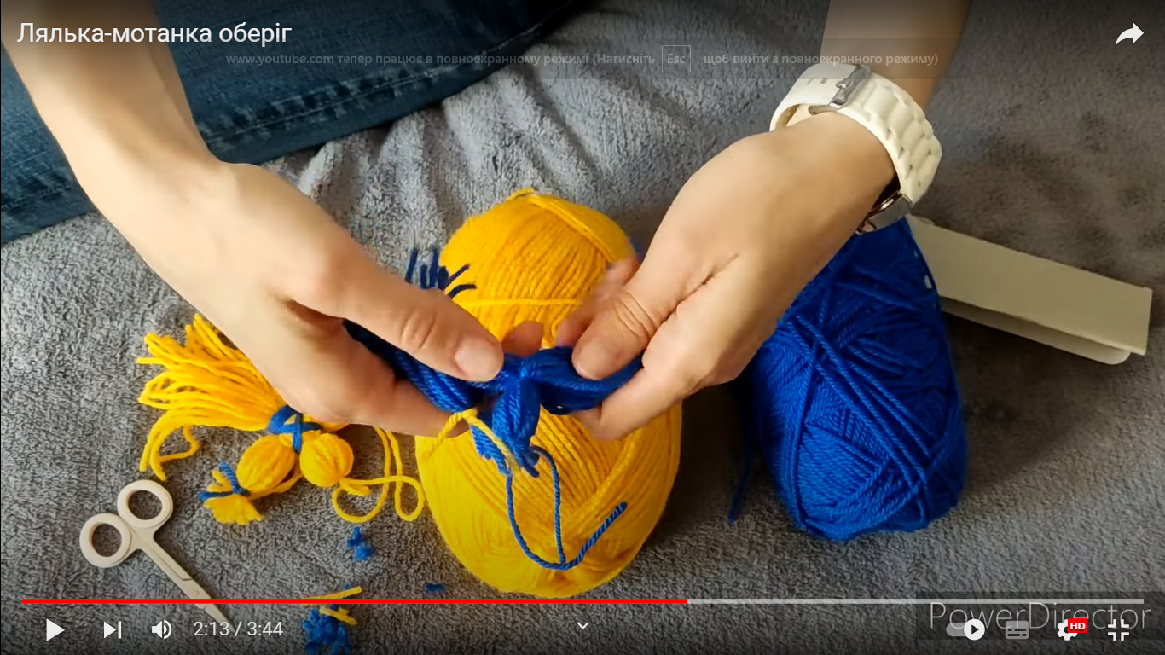

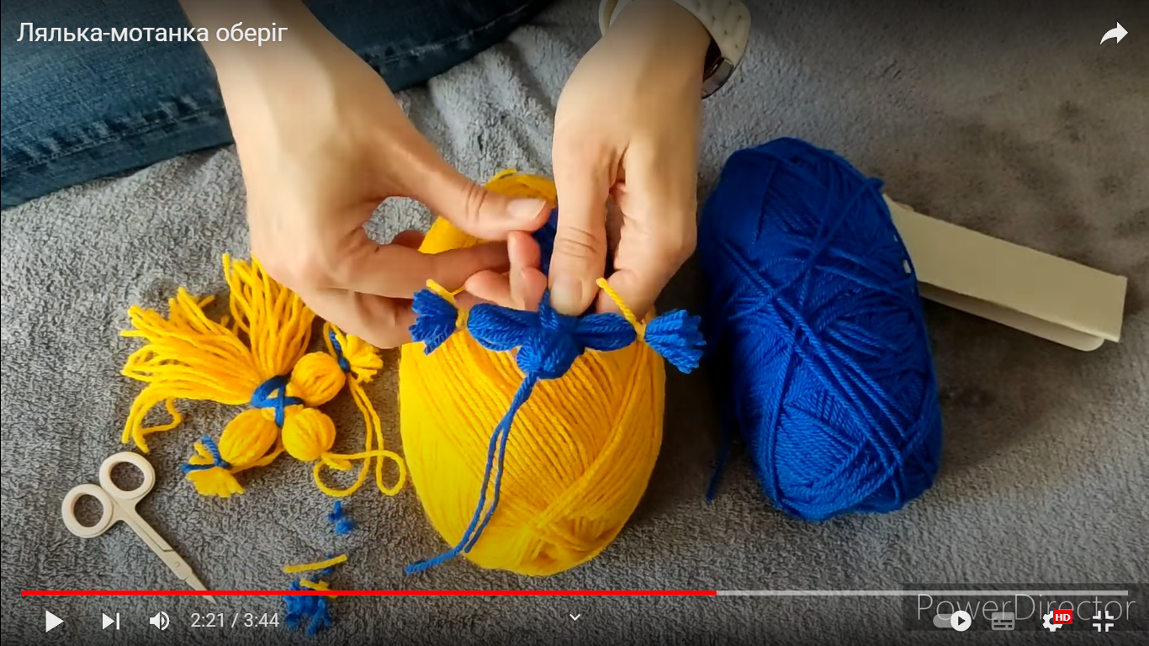

7. Потім ниткою жовтого кольору під руками ляльки робимо декілька обертів, цим само формуючи талію нашої мотанки. На грудях та спині необхідно робити оберти хрест-навхрест. Робити оберти треба тугіше, щоб лялька гарно тримала форму та не розвалювалася.

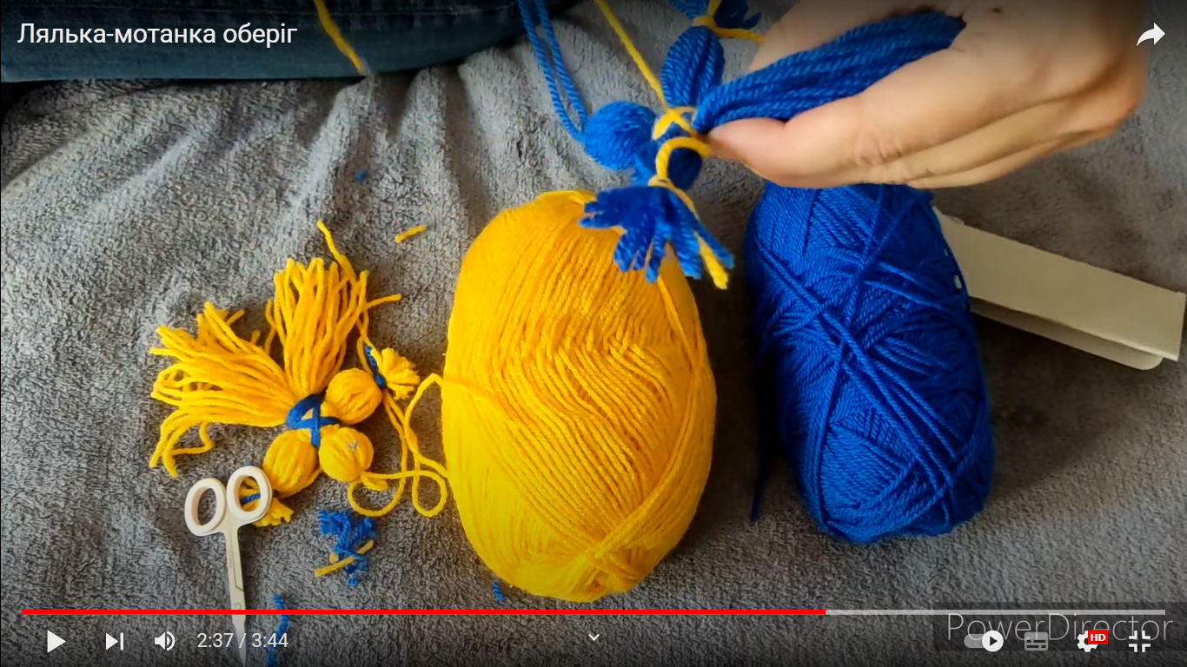

8. Всі зайві нитки можна підрівняти за допомогою ножиць.

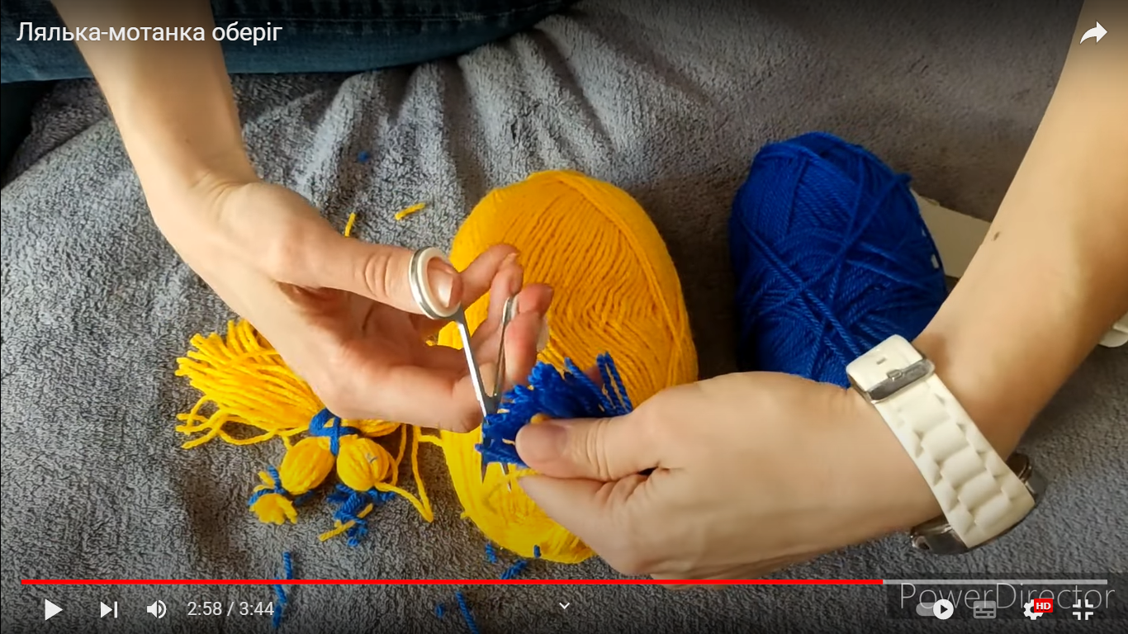

9. Наш сувенір готовий.

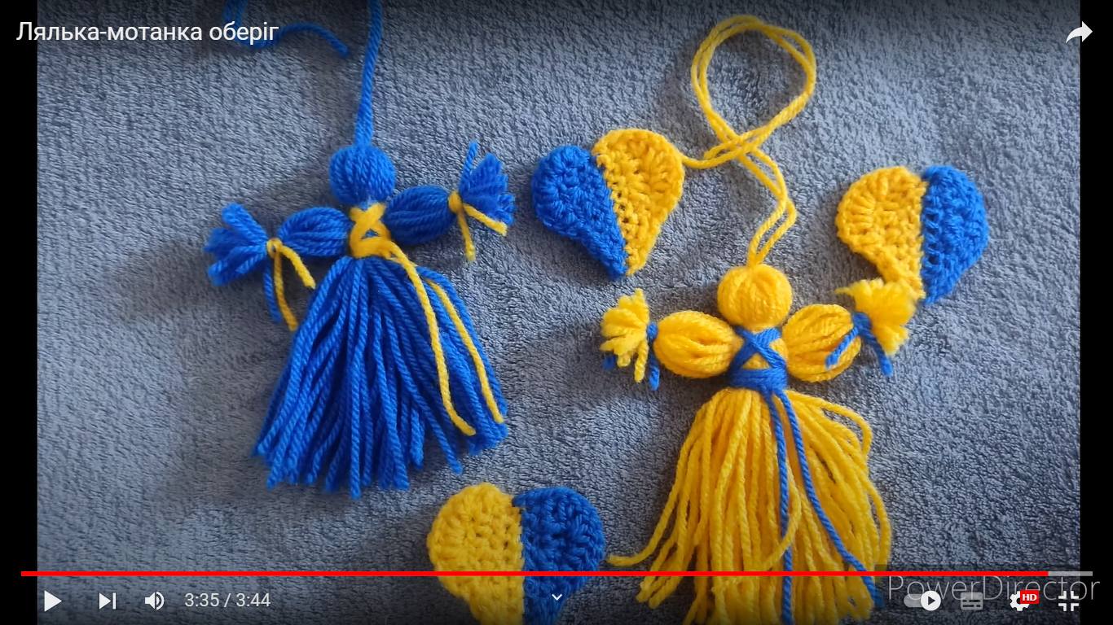

ІV. ФІЗКУЛЬТХВИЛИНКА.
УКРАЇНА (діти розводять руки по сторонах);
РІДНИЙ КРАЙ (піднімають руки догори);
ПОЛЕ, РІЧКА (повороти тулуба з розведеними по сторонах руками);
СИНІЙ ГАЙ (присідають);
ЛЮБО СТЕЖКОЮ ІТИ (ходьба);
ТУТ ЖИВЕМО Я І ТИ! (за руки).

V. ЗАКЛЮЧНА ЧАСТИНА
Наша робота над лялькою-оберегом завершена. Ці обереги будуть відправлені безпосередньо нашим захисникам, які знаходяться в госпіталях після поранення. Прибирання робочих місць.

